30/11/2566
สถานีตำรวจภูธรสระยายโสม
ต.สระยายโสม อ.อู่ทอง จ.สุพรรณบุรี 72220 โทร. 035559217

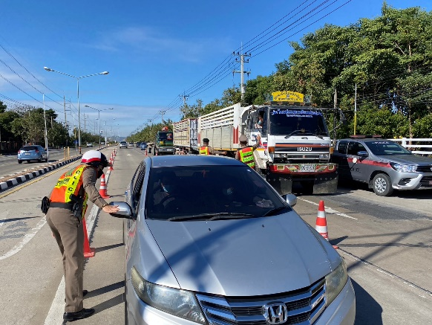
รายงานผลการปฏิบัติราชการ
ด้านจราจร
ประจำเดือน พฤศจิกายน 2566
คำนำ

ตามการประเมินคุณธรรมและความโปร่งใสในการดำเนินงานของหน่วยงานภาครัฐ (Integrity and Transparency Assessment : ITA) สถานีตำรวจ ประจำปีงบประมาณ พ.ศ. 2567 ตัวชี้วัดที่ 9 การเปิดเผยข้อมูล ตัวชี้วัดย่อยที่ 9.2 การบริหารงาน ข้อ O7 กำหนดให้รายงานผลการปฏิบัติราชการประจำหน่วย โดยให้แสดงรายงานการปฏิบัติราชการประจำเดือนของสถานีตำรวจในรอบ 6 เดือนแรก ของปีงบประมาณ พ.ศ. 2567 (ตุลาคม 2566 - มีนาคม 2567) แยกเป็นรายเดือน และเผยแพร่เป็นประจำทุกเดือน บนเว็บไซต์ของสถานีตำรวจ
สถานีตำรวจภูธรสระยายโสม จึงได้สรุปผลการปฏิบัติราชการประจำเดือน พฤศจิกายน 2566 ไว้แล้ว โดยแยกผลการปฏิบัติเป็น 5 สายงาน ประกอบด้วย งานอำนวยการ งานป้องกันปราบปราม งานจราจร งานสืบสวน และงานสอบสวน เพื่อเผยแพร่ข้อมูลการปฏิบัติงานบนเว็บไซต์ของสถานีตำรวจภูธรสระยายโสม ต่อไป

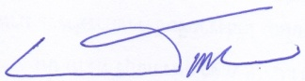
พ.ต.อ.
(ธารา ศรีพรหมคำ)
ผู้กำกับการสถานีตำรวจภูธรสระยายโสม

ข้อมูล ณ วันที่ 30 พฤศจิกายน 2566
รายงานการปฏิบัติราชการประจำเดือน

1. การปล่อยแถวสายตรวจจราจร

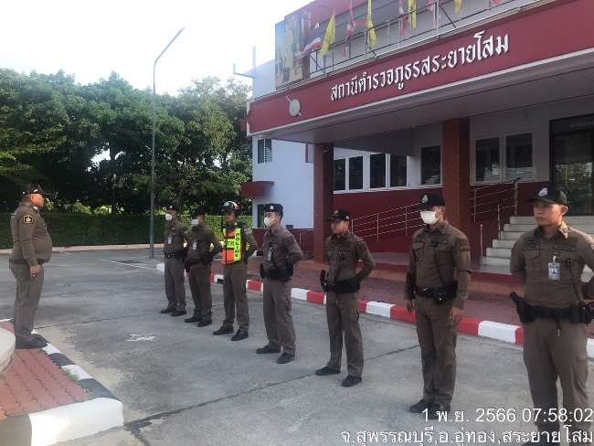 | 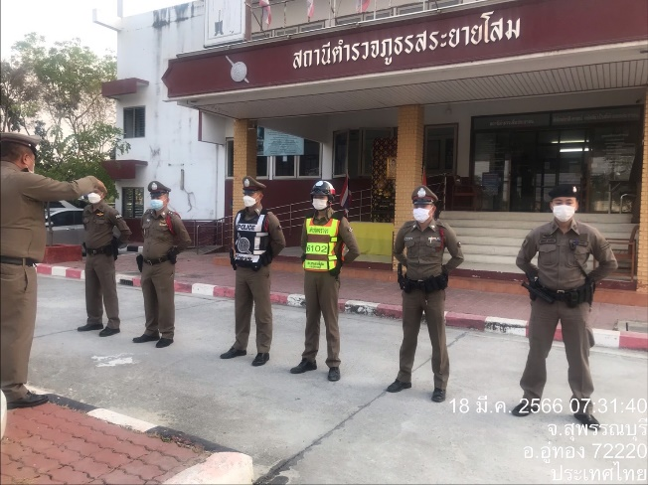

วันที่ 1 - 30 พฤศจิกายน 2566 เวลา 08.00 น. พ.ต.อ.ธารา ศรีพรหมคำ ผกก.สภ.สระยายโสม , พ.ต.ท.พิสิษฐ์ ชัยโชค รอง ผกก.ป.สภ.สระยายโสม และ พ.ต.ท.เวิน ขันตี สวป.สภ.สระยายโสม เรียกรวมแถวหน้าเสาธง เพื่อเคารพธงชาติ สวดมนต์ไหว้พระ กล่าวอุดมคติตำรวจ และชี้แจงข้อราชการต่างๆ ดังนี้
- กำชับการปฏิบัติหน้าที่ให้มีความพร้อมอยู่เสมอ
- ตรวจความพร้อมก่อนออกปฏิบัติหน้าที่ เครื่องแต่งกาย อาวุธอุปกรณ์ประจำกาย และยานพาหนะ
- ออกตรวจเยี่ยมประชาชน ตามโครงการ Stop Walk and talk
- ปฏิบัติตามแนวทาง การยกระดับการบริการประชาชนของสถานีตำรวจ
- กำชับการปฏิบัติหน้าที่ ตามหลักยุทธวิธี ไม่ประมาท
- ฝึกทบทวนยุทธวิธีตำรวจ
ผู้รับผิดชอบกิจกรรม : พ.ต.ท. พิสิษฐ์ ชัยโชค รอง ผกก.ป.สภ.สระยายโสม และ พ.ต.ท.เวิน ขันตี

2. การอำนวยความสะดวกด้านการจราจรบริเวณหน้าโรงเรียน ตลาดสด และบริเวณการจราจรหนาแน่น

วันที่ 1 - 30 พฤศจิกายน 2566 จราจรเวร อำนวยความสะดวกด้านการจราจร บริเวณ หน้าโรงเรียนสระยายโสมวิทยา, ตลาดสดเทศบาลตำบลสระยายโสม ทางร่วมทางแยกที่มีการจราจรหนาแน่น ในช่วงเวลาชั่วโมงเร่งด่วน

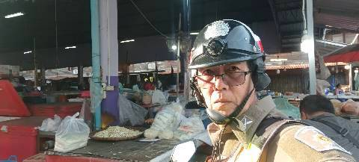 | 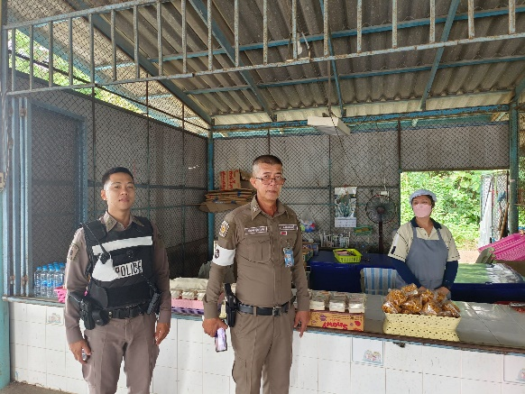

3. การตรวจธนาคาร ร้านทอง และร้านสะดวกซื้อ เสริมการปฏิบัติงานป้องกันปราบปราม

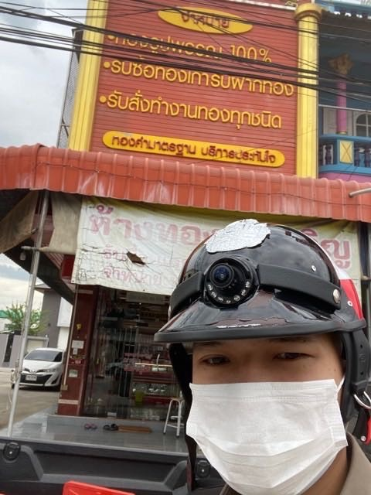 | 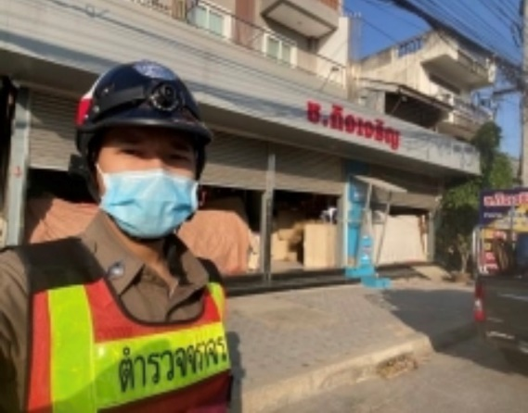

วันที่ 1 - 30 พฤศจิกายน 2566 เวลาการจราจรเบาบาง ให้สายตรวจจราจร ออกตรวจธนาคาร ร้านทอง และร้านสะดวกซื้อ เพื่อป้องกันเหตุประทุษร้ายต่อทรัพย์ เพื่อเสริมการปฏิบัติ ในการป้องกันอาชญากรรม ตามแผนและวงรอบการตรวจ

4. ตั้งจุดตรวจกวดขันวินัยจราจร

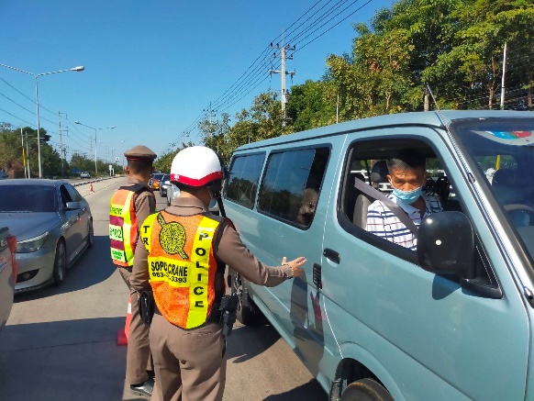

วันที่ 1 - 30 พฤศจิกายน 2566 ภายใต้การอำนายการของ พ.ต.อ. ธารา ศรีพรหมคำ ผกก.สภ.สระยายโสม , พ.ต.ท. พิสิษฐ์ ชัยโชค รอง ผกก.ป.สภ.สระยายโสม มอบหมายให้ พ.ต.ท.เวิน ขันตี สวป.สภ.สระยายโสม ผู้ควบคุมปฏิบัติ พร้อมชุดจราจร ทำการตั้งจุดตรวจกวดขันวินัยจราจร บริเวณ หน้า สภ.สระยายโสม หมายเลข 321 อ.อู่ทอง จ.สุพรรณบุรี ก่อนปฏิบัติหน้าที่ หัวหน้าชุดปฏิบัติการประจำจุดตรวจ ได้เรียกชุดปฏิบัติการทุกนาย ประชุมชี้แจงภารกิจ ข้อกฎหมาย อำนาจหน้าที่ของเจ้าหน้าที่ตำรวจ ประจำจุดตรวจ ให้ตั้งจุดตรวจด้วยความเข้มแข็ง อดทน ปฏิบัติต่อประชาชนด้วยวาจาสุภาพ เรียบร้อย ไม่กระทบต่อความเดือดร้อนของประชาชน โดย
- ตรวจความพร้อมเจ้าหน้าที่ แต่งเครื่องแบบเรียบร้อยมีกล้องประจำตัว ครบทุกนาย
- ตรวจความพร้อมอุปกรณ์ประจำจุดตรวจ และ กำชับการปฏิบัติดังนี้
1) กวดขันวินัยจราจร 10 ข้อหาหลัก (10 รสขม)
2) การแข่งรถในทางและความผิดอื่นที่เกี่ยวข้อง
3) ตรวจยึดยานพาหนะต้องสงสัยไม่ติดแผ่นป้ายทะเบียน
4) รณรงค์ป้องกันควบคุมเครื่องดื่มแอลกอฮอล์ ตามมาตราการกวดขันจับกุมข้อหา เมาสุราแล้วขับรถ

ประจำเดือน พฤศจิกายน 2566 มีการตั้งจุดตรวจกวดขันวินัยจราจร โดยอนุมัติจาก ผบก.ภ.จว.สุพรรณบุรีจำนวน 3 ครั้ง ดังนี้

วัน เดือน ปี เวลา | สถานที่ | ผลการปฏิบัติ
21 พ.ย. 2566 09.00-11.00 น. | จุดกวดขันวินัยจราจร  หน้า สภ.สระยายโสม | ไม่สวมหมวกนิรภัย 2 ราย,ไม่คาดเข็มขัดนิรภัย 4 ราย  ไม่มีสิ่งปกคลุม 1 ราย,ไม่ชิดขอบทางด้านซ้าย 1 ราย
22 พ.ย. 2566 09.00-11.00 น. | จุดกวดขันวินัยจราจร  หน้า สภ.สระยายโสม | ไม่สวมหมวกนิรภัย 7 ราย,ไม่คาดเข็มขัดนิรภัย 6 ราย
29 พ.ย. 2566 09.00-11.00 น. | จุดกวดขันวินัยจราจร  หน้า สภ.สระยายโสม | ไม่สวมหมวกนิรภัย 1 ราย,ไม่คาดเข็มขัดนิรภัย 3 ราย

6. การอบรมแนวทางการออกใบสั่งตาม พ.ร.บ.ว่าด้วยการปรับเป็นพินัย พ.ศ.2565

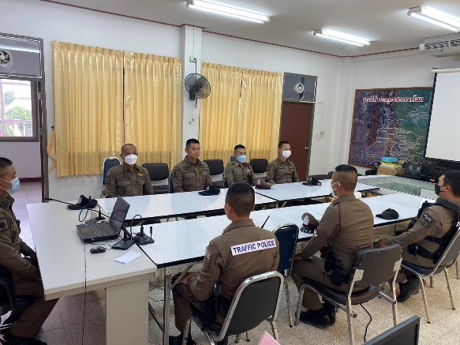 | 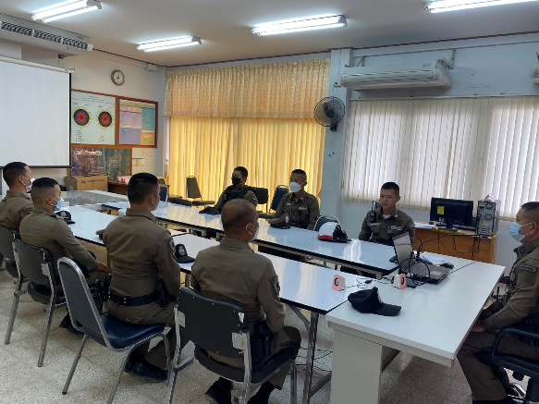

วันที่ 9 พ.ย.2566 เวลา 14.00-16.00 น. ภายใต้การอำนวยการของ พ.ต.อ.ธารา ศรีพรหมคำ ผกก.สภ.สระยายโสม มอบหมายให้ พ.ต.ต.เวิน ขันตี สวป.สภ.สระยายโสมพร้อม ข้าราชการตำรวจจราจร สภ.สระยายโสม ฝึกอบรมแนวทางการออกใบสั่งตาม พ.ร.บ.ว่าด้วยการปรับเป็นพินัย พ.ศ.2565 ผ่านระบบออนไลน์ ณ ห้อง ศปก.สภ.สระยายโสม

6. การอำนวยความสะดวกด้านการจราจร

วันที่ 27 พฤศจิกายน 2566 พ.ต.ต.เวิน ขันตี สวป.สภ.สระยายโสม พร้อมด้วย เจ้าหน้าที่สายตรวจ เจ้าหน้าที่จราจร กำลังอาสา อปพร. ปฏิบัติหน้าที่อำนวยความสะดวกด้านการจราจร งานประจำปี ลอยกระทง ณ วัดสระยายโสม
ต.สระยายโสม อ.อู่ทอง จ.สุพรรณบุรี
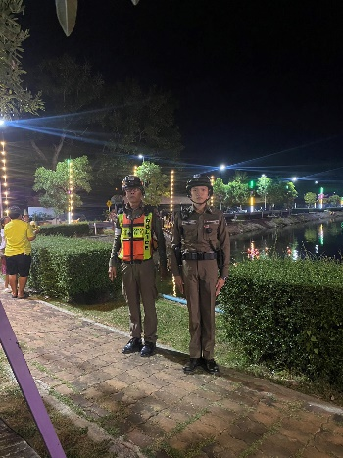  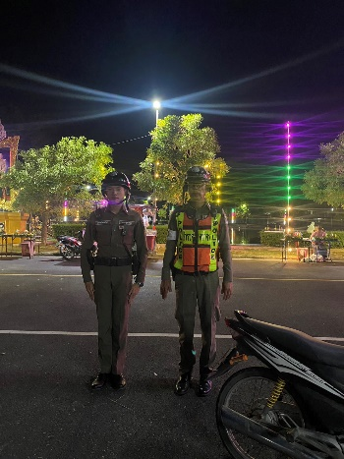 | 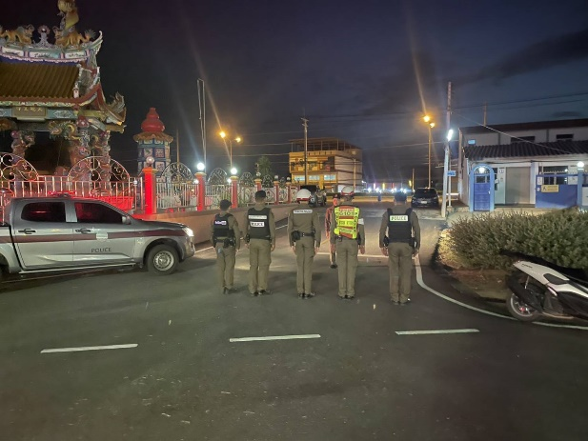

7. วิทยากรให้ความรู้

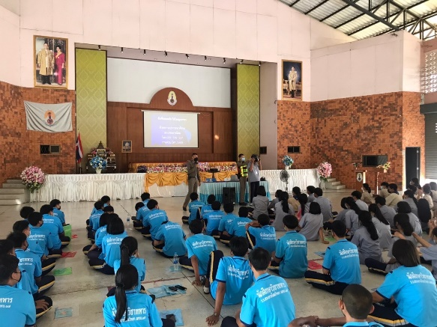 | 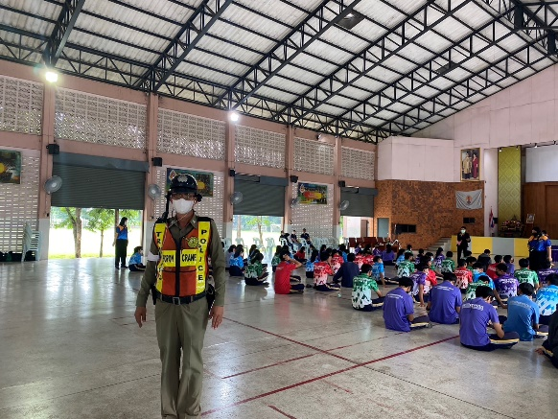

วันที่ 10 พฤศจิกายน 2566 ภายใต้การอำนวยการของ พ.ต.อ. ธารา ศรีพรหมคำ ผกก.สภ.สระยายโสม , พ.ต.ท.พ.ต.ท. พิสิษฐ์ ชัยโชค รอง ผกก.ป.สภ.สระยายโสม มอบหมายให้ พ.ต.ท.เวิน ขันตี สวป.สภ.สระยายโสม เจ้าหน้าที่งานธุรการ ป. และธุรการจราจร ให้ความรู้ด้านการจราจรและการสวมหมวกนิรภัย ณ โรงเรียนสระยายโสมวิทยา ตำบลสระยายโสม อำเภออู่ทอ จังหวัดสุพรรณบุรี

